Jueves
28
de julio

Tercero de Primaria
Lengua Materna
(clase bilingüe)

Identifico unidades de medida

Aprendizaje esperado: describir un proceso de fabricación o manufactura

Énfasis: identifica palabras referidas a unidades de medida (y/o de tiempo y/o cantidad) en sus textos.

¿Qué vamos a aprender?

Conocerás más acerca del grupo étnico de los Zoques, que se ubican en los estados mexicanos de Chiapas, Oaxaca, Veracruz y Tabasco. Cultural, geográfica y lingüísticamente tienen una relación de parentesco muy fuerte con los Mixes y Popolucas. Como el profesor Marco Aurelio González que te contará acerca de la cultura Zoque.

Identificarás palabras referidas a unidades de medida (y/o de tiempo y/o cantidad) en tus textos.

¿Qué hacemos?

Antes de iniciar esta sesión el profesor Marco Aurelio quiere presentarse contigo y te va a platicar acerca del grupo originario al cual pertenece los zoques.

Español | Zoque

Saludos, ¿Cómo estás? mi nombre es Marco Aurelio González. | Myujstzyitampat syka´etam nhka´e tam ¿Tijsem y´ijta? Äjn näyi Marco Aurelio Gonzalez´te.

Vivo en el municipio de Tapalapa en el estado de Chiapas, hablo la lengua zoque y estoy muy contento de saludarles. | Ijtu´tzi te kupnhkuy´omo nyäyipä´is Känä´mä, te Chiapasnajs´omopä, ntzampat te ote tzame y nimeket sunyi anhjampa äjn wit wat mujsu myujstzyitamä

El maestro Marco Aurelio se encuentra nuevamente en esta sesión, y le comento que investigué un poco más sobre el grupo originario al cual pertenece: los zoques. Es muy interesante que el ciclo ceremonial tradicional se ejerce a través del sistema de cargos en el que destacan los mayordomos, priostes, albaceas, rompedores, alférez y fiscales.

¿Qué puede comentar sobre este sistema de cargos? Es algo novedoso escuchar que existe este sistema.

El sistema de cargos consiste en un número de oficios claramente definidos que se rotan entre los miembros de la comunidad, quienes asumen alguno de estos por un periodo breve de tiempo. Este sistema de cargos puede ser político y/o religioso, y muchas veces ambos están íntimamente relacionados.

Además, les cuento que las investigaciones más recientes tienen la hipótesis de que la lengua originaria zoque, proviene de la cultura Olmeca “la madre de todas las culturas” especialmente, por el área geográfica donde se ubican algunos vestigios arqueológicos y la presencia de hablantes de esta familia lingüística en la región. La familia lingüística mixe-zoque-Popoluca se encuentra en los estados de Oaxaca y Chiapas. La lengua zoque es la única lengua no maya que se habla en el estado de Chiapas. | Te winapä ote nyajayajpapä ote tzame, tzu´nhu te Olmeca ijtkuy´omo “tete´e nyana te sonetampä ijtkuy´ijsnye” y pyäkistzyokmpa te tyä ote´ijsnyetam te mixe-zoque, tyumtitite ji´ te ote mayatampä tzyapyajpapä te Chiapasnajs´omo.

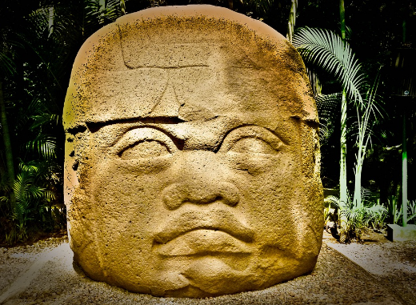

Los zoques de Chiapas nos autonombramos O’ de püt que significa “gente de idioma”, “palabra de hombre” o, en otros términos, “verdadero” “auténtico.” | Te ote tzapyajpapä´is te Chipasnajs´omotampä näyitziyajpat äjn´wintam “ote pätntam” tesetike “pätnijs tzyapnkuy” u eyatampä tzame´omo “wiyunhsepä”, “nye´käpä”.

Qué interesante maestro, también he leído que los zoques de Tapalapa están ubicados en la Región V Norte, en el censo más reciente realizado por el INEGI, que es del 2020, en él se registraron 65,355 hablantes de alguna variante del zoque.

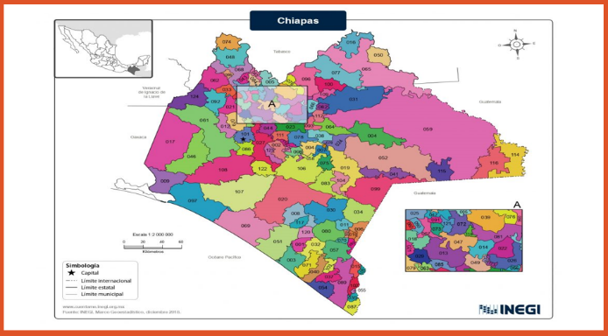

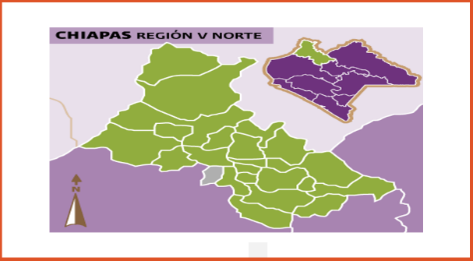 | 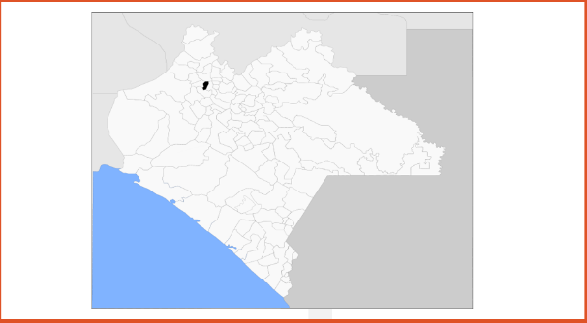

Te invito a que observes el siguiente vídeo del municipio de Tapalapa, donde vive el maestro Marco Aurelio, para que conozcas un poco más de la comunidad zoque.

- Provincia de los zoques. Observa de 00:17:19 a 00:18:37
https://youtu.be/GuXER9Ti3bs

Muchas gracias, ha sido muy emotivo ver mi comunidad en esta sesión, ahora ya sabes de dónde vengo y estás invitado a conocer el arte que forma parte de mi pueblo.

En este sentido, hoy vas a identificar palabras referidas a unidades de medida de tiempo y cantidad que encuentras en los textos, en este caso, en las etapas del procedimiento de manufactura de la alfarería del pueblo zoque que te expuse la sesión pasada. | Yati maka metz´tame te jayetam jutä tzyampa tijse wa te mujku te tyempo y te makyuy mpa´tampapä te tzame´omo, yä´se, te jutz tzyäjkyajpa te mäjkuy´tzyäki mtzamjatyapät te kätupä anhmakyuy´omo.

Te comento entonces que: | Mujspa te ntzaptamä te´se:

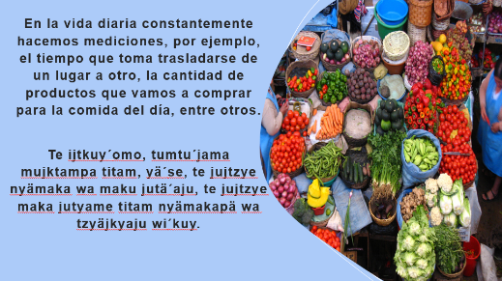

En la vida diaria constantemente haces mediciones, por ejemplo, el tiempo que toma trasladarse de un lugar a otro, la cantidad de productos que vas a comprar para la comida del día, entre otros. | Te ijtkuy´omo, tumtu´jama mujktampa titam, yä´se, te jujtzye nyämaka wa maku jutä´aju, te jujtzye maka jutyame titam nyämakapä wa tzyäjkyaju wi´kuy.

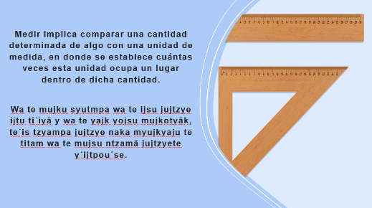 | 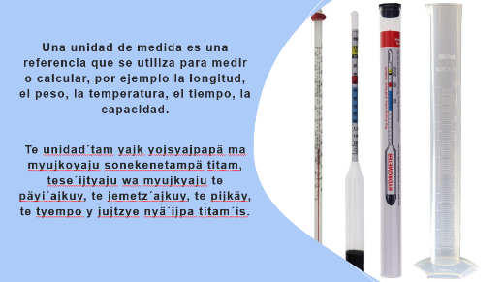

Medir implica comparar una cantidad determinada de algo con una unidad de medida, en donde se establece cuántas veces esta unidad ocupa un lugar dentro de dicha cantidad.  Una unidad de medida es una referencia que se utiliza para medir o calcular, por ejemplo, la longitud, el peso, la temperatura, el tiempo, la capacidad. | Wa te mujku syutmpa wa te ijsu jujtzye ijtu ti´iyä y wa te yajk yojsu mujkotyäk, te´is tzyampa jujtzye naka myujkyaju te titam wa te mujsu ntzamä jujtzyete y´ijtpou´se.  Te unidad´tam yajk yojsyajpapä ma myujkoyaju sonekenetampä titam, tese´ijtyaju wa myujkyaju te päyi´ajkuy, te jemetz´ajkuy, te pijkäy, te tyempo y jujtzye nyä´ijpa titam´is.

Las unidades de medida se han usado desde tiempos remotos, por esta razón, han ido variando con el tiempo, en función no sólo de las necesidades humanas sino de la tecnología disponible, por ejemplo, ahora se usa el byte, la cual es la unidad de información base utilizada en computación y en telecomunicaciones y equivale a 8 bits.

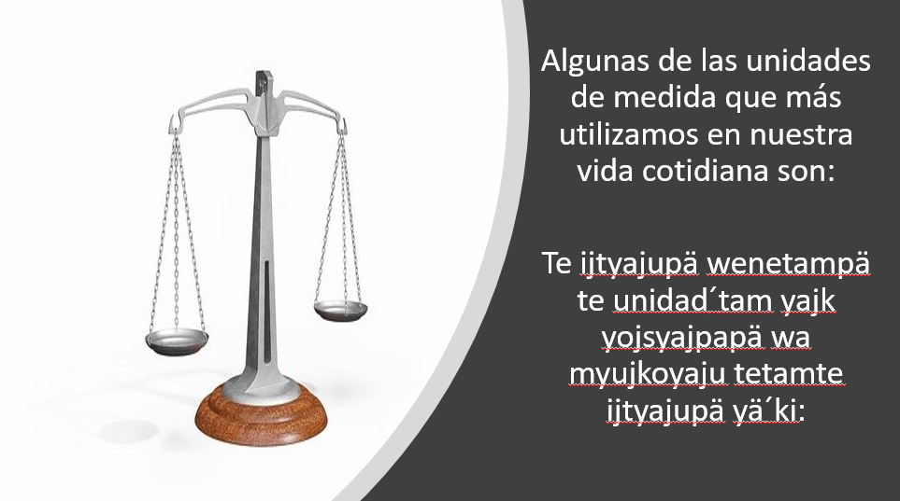

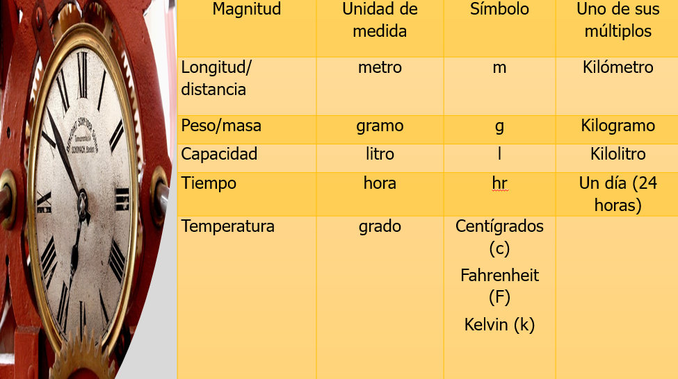

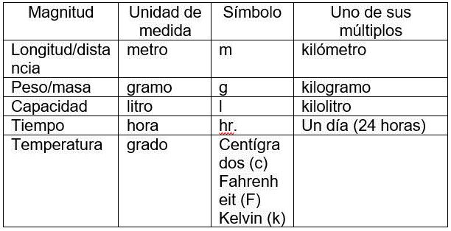 | 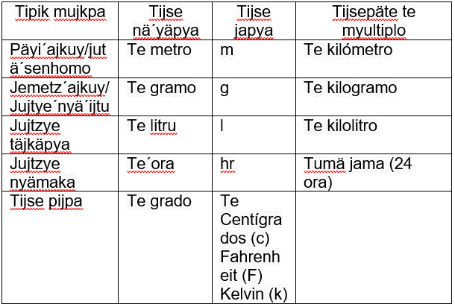

Todas ellas y muchas otras unidades de medida son usadas por el ser humano pues sus actividades en casi todo momento implican medición de cosas o comparación.

En la sesión pasada te expliqué el proceso de elaboración de la alfarería zoque. ¿Lo recuerdas?

La alfarería, es un trabajo que implica varias etapas y las vas a recuperar para identificar en las actividades que la conforman las unidades de medida de tiempo o cantidad que se consideran. | Te mäjku´tzyäjkuy tumäte yojskuy nyämakapä´is sonekenetampä tzäjkuy, te´omo mujspa mpa´tämä te yajk yojsyajpapä unidad´tam wa myujkyaju te tiempo y te jujtzye ijtu te titam

Pon mucha atención para que puedas identificar las unidades de medida que se mencionan. | Te äjn´tä Joaquin, makat mke´je wa´tzi mnämetzu te unidad´tam ijtyajupä yä tzapnhkuy´omo.

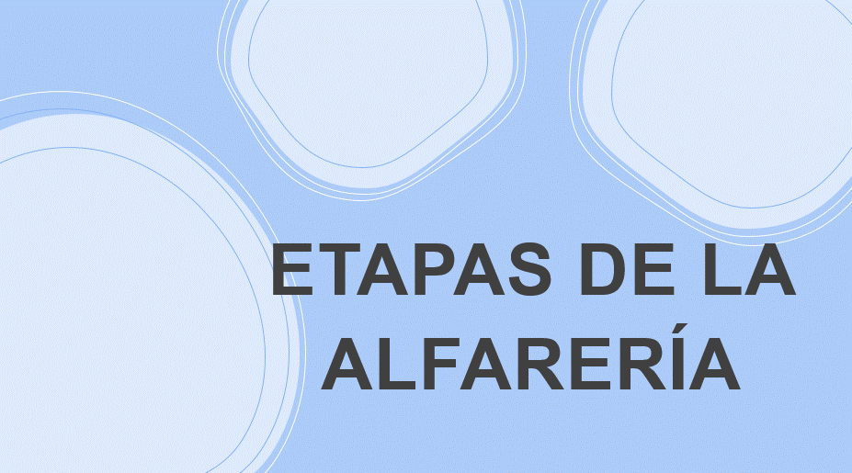

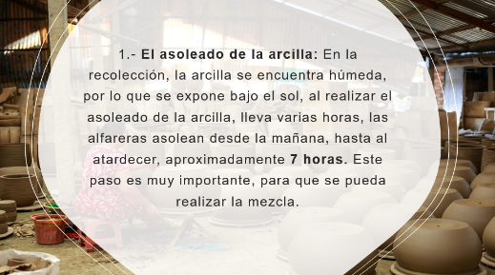 | 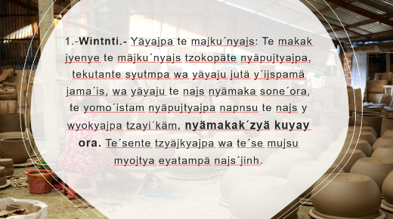

El asoleado de la arcilla: En la recolección, la arcilla se encuentra húmeda, por lo que se expone bajo el sol, al realizar el asoleado de la arcilla, lleva varias horas, las alfareras asolean desde la mañana, hasta el atardecer, aproximadamente 7 horas. Este paso es muy importante, para que se pueda realizar la mezcla. | Wintnti Yäyajpa te majku´nyajs: Te makak jyenye te mäjku´nyajs tzokopäte nyäpujtyajpa, tekutante syutmpa wa yäyaju jutä y´ijspamä jama´is, wa yäyaju te najs nyämaka sone´ora, te yomo´istam nyäpujtyajpa napnsu te najs y wyokyajpa tzayi´käm, nyämakak´zyä kuyay ora. Te´sente tzyäjkyajpa wa te´se mujsu myojtya eyatampä najs´jinh.

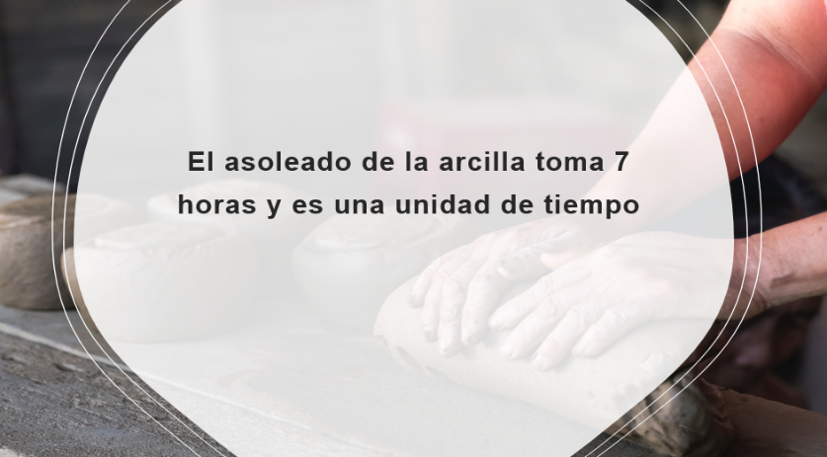

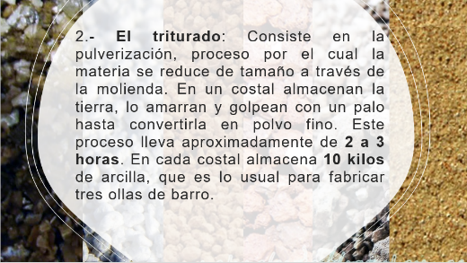 | 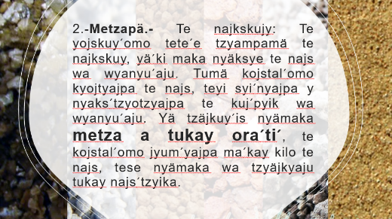

El triturado: Consiste en la pulverización, proceso por el cual la materia se reduce de tamaño a través de la molienda. En un costal almacenan la tierra, lo amarran y golpean con un palo hasta convertirla en polvo fino. Este proceso lleva aproximadamente de 2 a 3 horas. En cada costal se almacenan 10 kilos de arcilla, que es lo usual para fabricar tres ollas de barro. | Metzapä Te najkskujy: Te yojskuy´omo tete´e tzyampamä te najkskuy, yä´ki maka nyäksye te najs wa wyanyu´aju. Tumä kojstal´omo kyojtyajpa te najs, teyi syi´nyajpa y nyaks´tzyotzyajpa te kuj´pyik wa wyanyu´aju. Yä tzäjkuy´is nyämaka metza a tukay ora´ti´, te kojstal´omo jyum´yajpa ma´kay kilo te najs, tese nyämaka wa tzyäjkyaju tukay najs´tzyika.

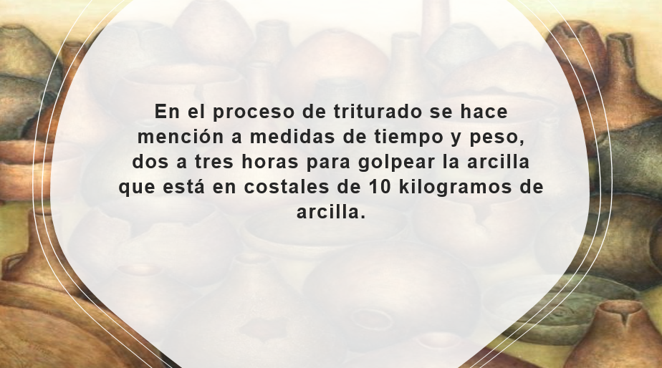
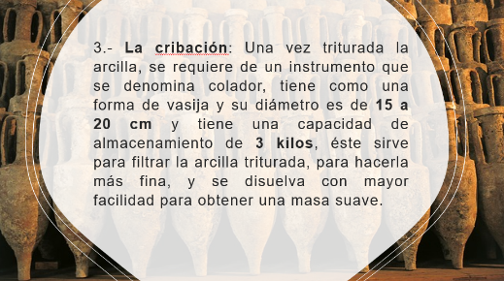 | 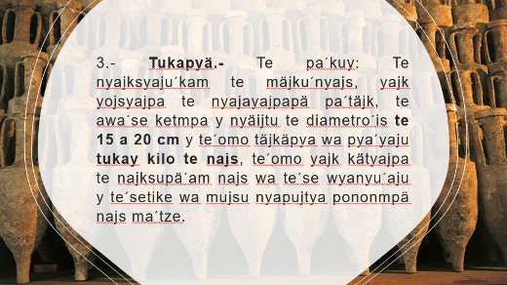

La cribación: Una vez triturada la arcilla, se requiere de un instrumento que se denomina colador, tiene como una forma de vasija y su diámetro es de 15 a 20 cm y tiene una capacidad de almacenamiento de 3 kilos, éste sirve para filtrar la arcilla triturada, para hacerla más fina, y se disuelva con mayor facilidad para obtener una masa suave. | Tukapyä. Te pa´kuy: Te nyajksyaju´kam te mäjku´nyajs, yajk yojsyajpa te nyajayajpapä pa´täjk, te awa´se ketmpa y nyäijtu te diametro´is te 15 a 20 cm y te´omo täjkäpya wa pya´yaju tukay kilo te najs, te´omo yajk kätyajpa te najksupä´am najs wa te´se wyanyu´aju y te´setike wa mujsu nyapujtya pononmpä najs ma´tze.

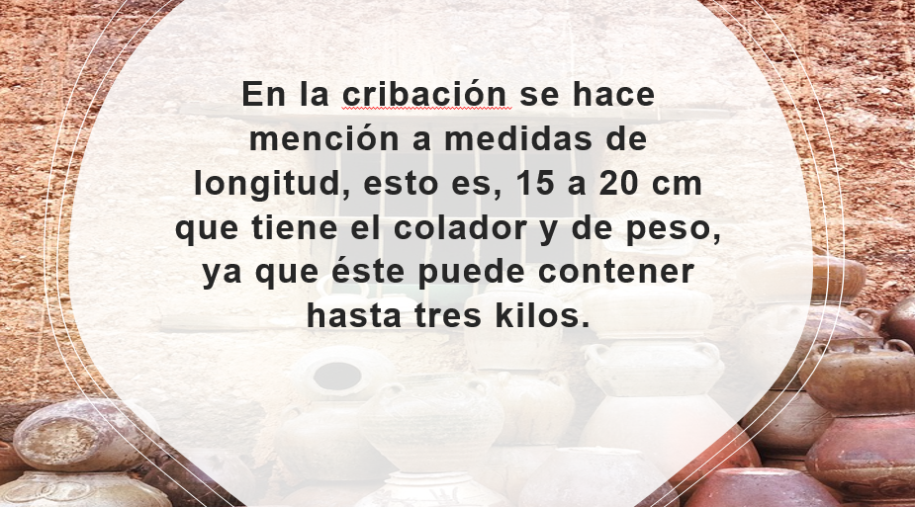

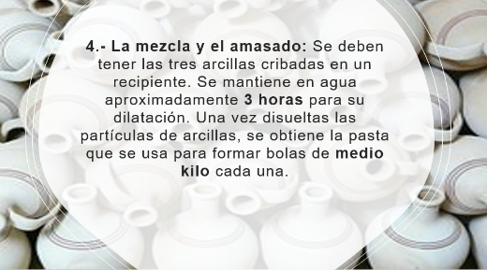 | 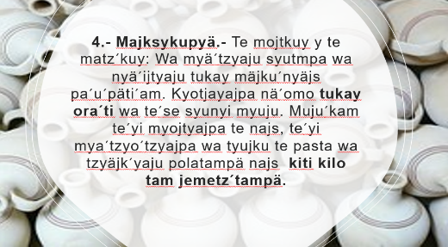

La mezcla y el amasado: Se deben tener las tres arcillas cribadas en un recipiente. Se mantiene en agua aproximadamente 3 horas para su dilatación. Una vez disueltas las partículas de arcillas, se obtiene la pasta que se usa para formar bolas de medio kilo cada una. | Majksykupyä. Te mojtkuy y te matz´kuy: Wa myä´tzyaju syutmpa wa nyä´ijtyaju tukay mäjku´nyäjs pa´u´päti´am. Kyotjayajpa nä´omo tukay ora´ti wa te´se syunyi myuju. Muju´kam te´yi myojtyajpa te najs, te´yi mya´tzyo´tzyajpa wa tyujku te pasta wa tzyäjk´yaju polatampä najs kiti kilo tam jemetz´tampä.

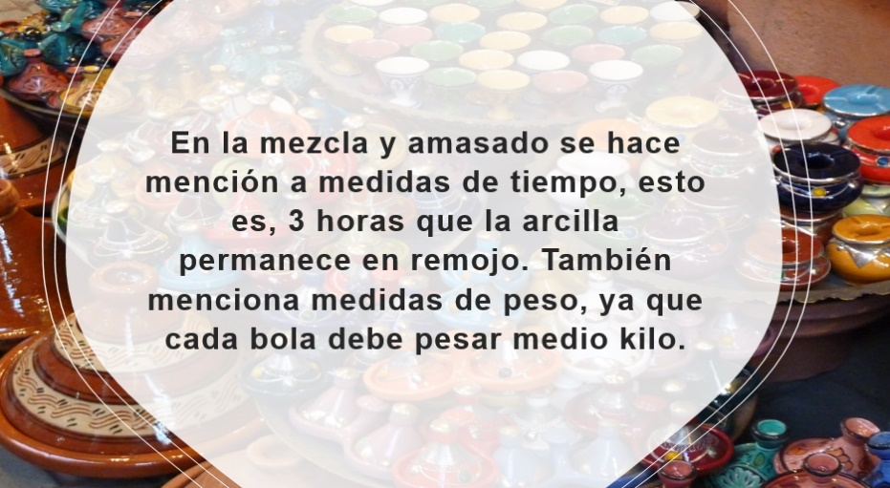

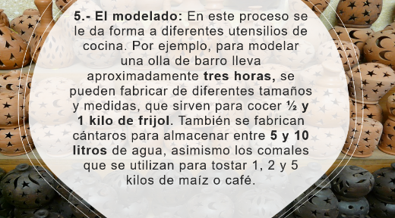 | 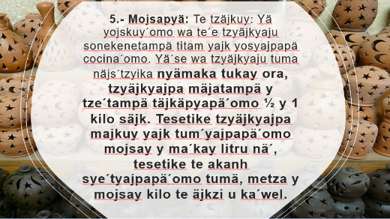

El modelado: En este proceso se da forma a diferentes utensilios de cocina. Por ejemplo, para modelar una olla de barro lleva aproximadamente tres horas, se pueden fabricar de diferentes tamaños y medidas, que sirven para cocer ½ y 1 kilo de frijol. También se fabrican cántaros para almacenar entre 5 y 10 litros de agua, asimismo los comales que se utilizan para tostar 1, 2 y 5 kilos de maíz o café. | Mojsapyä: Te tzäjkuy: Yä yojskuy´omo wa te´e tzyäjkyaju sonekenetampä titam yajk yosyajpapä cocina´omo. Yä´se wa tzyäjkyaju tuma näjs´tzyika nyämaka tukay ora, tzyäjkyajpa mäjatampä y tze´tampä täjkäpyapä´omo ½ y 1 kilo säjk. Tesetike tzyäjkyajpa majkuy yajk tum´yajpapä´omo mojsay y ma´kay litru nä´, tesetike te akanh sye´tyajpapä´omo tumä, metza y mojsay kilo te äjkzi u ka´wel.

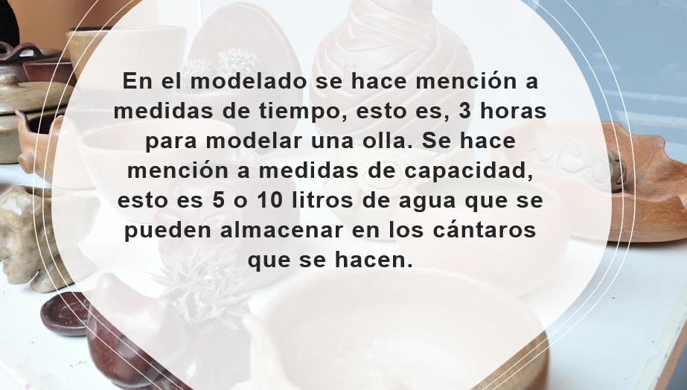

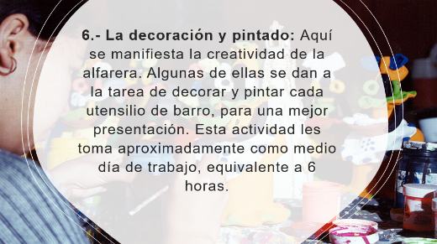 | 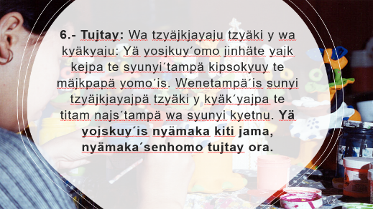

La decoración y pintado: Aquí se manifiesta la creatividad de la alfarera. Algunas de ellas se dan a la tarea de decorar y pintar cada utensilio de barro, para una mejor presentación. Esta actividad les toma aproximadamente como medio día de trabajo, equivalente a 6 horas. | Tujtay: Wa tzyäjkjayaju tzyäki y wa kyäkyaju: Yä yosjkuy´omo jinhäte yajk kejpa te syunyi´tampä kipsokyuy te mäjkpapä yomo´is. Wenetampä´is sunyi tzyäjkjayajpä tzyäki y kyäk´yajpa te titam najs´tampä wa syunyi kyetnu. Ya yojskuy´is nyämaka kiti jama, nyämaka´senhomo tujtay ora.

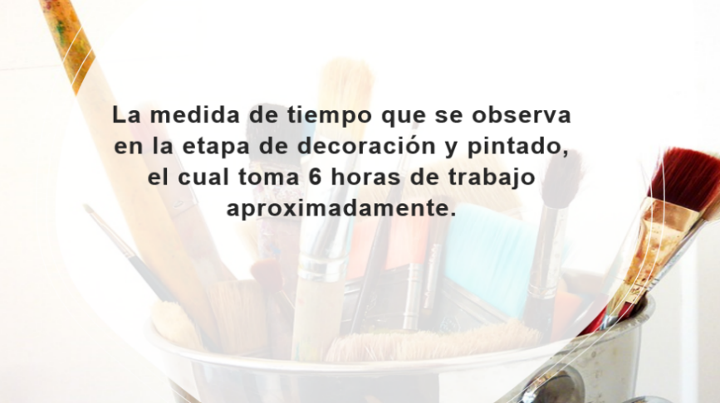

El maestro hizo mención de medidas de tiempo, pues esta etapa de decoración y pintado toma 6 horas de trabajo aproximadamente.

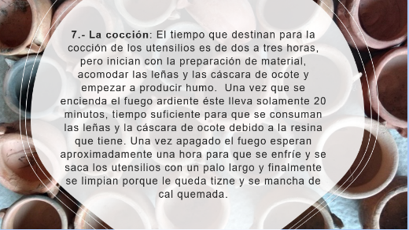 | 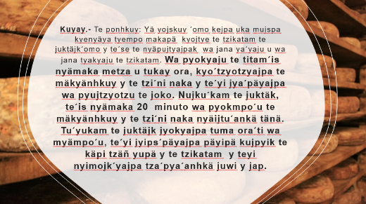

La cocción: El tiempo que destinan para la cocción de los utensilios es de dos a tres horas, pero inician con la preparación de material, acomodar las leñas y las cáscaras de ocote y empezar a producir humo. Una vez que se encienda el fuego ardiente este lleva solamente 20 minutos, tiempo suficiente para que se consuman las leñas y la cáscara de ocote debido a la resina que tiene. Una vez apagado el fuego esperan aproximadamente una hora para que se enfríe y se sacan los utensilios con un palo largo y finalmente se limpian porque les queda tizne y se manchan de cal quemada. | Kuyay Te ponhkuy: Yä yojskuy ´omo kejpa uka mujspa kyenyäya tyempo makapä kyojtye te tzikatam te juktäjk´omo y te´se te nyäpujtyajpak wa jana ya´yaju u wa jana tyakyaju te tzikatam. Wa pyokyaju te titam´is nyämaka metza u tukay ora, kyo´tzyotzyajpa te mäkyänhkuy y te tzi´ni naka y te´yi jya´päyajpa wa pyujtzyotzu te joko. Nujku´kam te juktäk, te´is nyämaka 20 minuto wa pyokmpo´u te mäkyänhkuy y te tzi´ni naka nyäijtu´ankä tänä. Tu´yukam te juktäjk jyokyajpa tuma ora´ti wa myämpo´u, te´yi jyips´päyajpa päyipä kujpyik te käpi tzäñ yupä y te tzikatam y teyi nyimojk´yajpa tza´pya´anhkä juwi y jap.

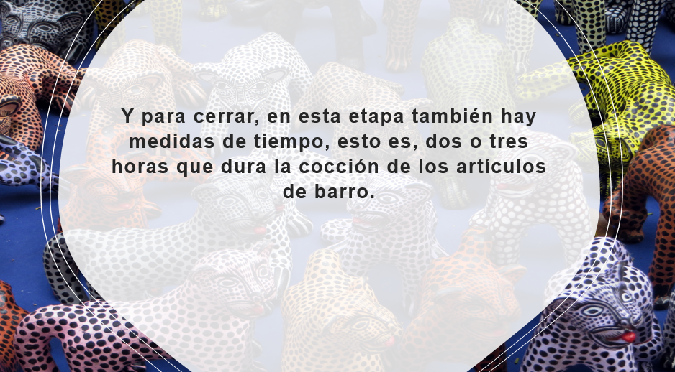

Y para cerrar, en esta etapa también hay medidas de tiempo, esto es, dos o tres horas que dura la cocción de los artículos de barro.

Como has podido darte cuenta, en tu vida cotidiana tienes la necesidad de utilizar unidades de medida en todas las actividades que desarrollas.

Al conocer y usar las unidades de medida entiendes la magnitud de lo que te rodea, te permite cuantificar tareas donde el uso de medidas es importante. Con el uso de ellas puedes evitar inconvenientes y te permite asegurar un buen término de la actividad desarrollada.

Como has podido observar, en la lengua zoque como en cualquier otra también se puede medir y escribir sobre las unidades de medida.

En esta sesión has identificado en las actividades de la alfarería las unidades de medida de tiempo, cantidad o capacidad que se consideran.

Gracias, maestro Marco Aurelio por estar con nosotros y compartir sus conocimientos.

Para finalizar la sesión observa el siguiente video para que conozcas más de la cultura zoque, se trata de una historia de tradición oral.

- Zoques. Ma Ja Taj Tzat: La Serpiente que Viene del Mar. Observa de 00:35 a 02:30
https://www.youtube.com/watch?v=IcNvfeL60Mo&ab_channel=C%C3%B3diceAztlanC%C3%B3diceAztlan

Muy bonita historia, ¡De aquí en adelante pon más atención en el cielo! Quizás algún día logres observar a la serpiente que viene del mar.

El maestro Marco Aurelio se despide de ti.

Antes de despedirme quiero agradecer a nombre de todas las maestras y maestros que estuvieron en la clase bilingüe de 3er grado la disposición, disciplina y paciencia que has demostrado para realizar tus actividades escolares en este ciclo escolar tan singular. Seguramente has aprendido mucho y esto te será útil para el siguiente curso. Gracias a todos y todas quienes participaron para hacer posible esta actividad.

Bien, ahora si me despido, he pasado un grato momento contigo. | Tesetike wät anhamu ijtu´anhkätzi mijtzy´jinhtam ujzyanh´omo

¡Hasta la próxima! | Eyanakomo´kam

Si te es posible consulta otros libros y comenta el tema de hoy con tu familia. Si tienes la fortuna de hablar una lengua indígena aprovecha también este momento para practicarla y platica con tu familia en tu lengua materna.

¡Hasta el próximo ciclo escolar!

Estimada y Estimado Estudiante:

Con esta clase se concluye el ciclo escolar 2020-2021, el cual, en su mayoría, se llevó a cabo a distancia a través de los diversos medios de comunicación, pero sobre todo, en compañía de tu maestra o maestro y de tu familia.

Fue un año difícil, posiblemente enfrentaste muchas limitaciones y problemas en tu hogar para continuar tu aprendizaje, sin embargo, aún ante la adversidad, tu ánimo te impulsó para seguir adelante, hasta llegar a esta última clase del ciclo escolar.

Recuerda que puedes repasar tus clases, ya sea a través de los apuntes como éste, en el portal de Aprende en casa:

https://aprendeencasa.sep.gob.mx/site/index

Estamos muy orgullosos de tu esmero y dedicación. Quisiéramos que compartieras con nosotros tus experiencias, pensamientos, comentarios, dudas e inquietudes a través del correo electrónico:

aprende_en_casa@nube.sep.gob.mx

¡Muchas felicidades!
Hiciste un buen trabajo

Para saber más:
Lecturas

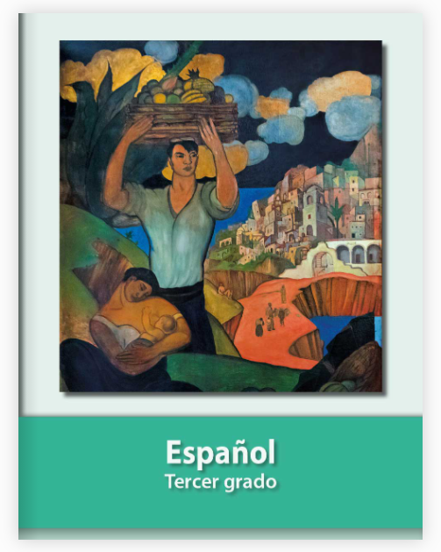
https://libros.conaliteg.gob.mx/20/P3ESA.htm

